Федеральное государственное автономное образовательное учреждение высшего образования «Пермский национальный исследовательский политехнический университет»

Лабораторная работа №7

Вариант №25

Выполнила:

студент первого курса

ЭТФ группы РИС-23-3б

Акбашева Софья Руслановна

Проверила:

Доцент кафедры ИТАС О. А. Полякова

2024

# **Лабораторная работа №7.1**

Перегрузка функций в Си++

Вариант №25

**Цель**: Знакомство с организацией перегруженных функций в Си++.

**Постановка задачи**: написать перегруженные функции и основную программу, которая их вызывает.

Задача:

а) для двумерного массива удаляет все четные строки;

б) для одномерного массива удаляет все элементы, заключенные между двумя нулевыми элементами.

## **Анализ задачи**

1. Пользователь выбирает, какой массив необходимо создать (двумерный или одномерный).
2. Массив заполняется с помощью перегруженных функций для одномерного массива и двумерного массива. Функции используют: арифметический цикл и вложенный арифметический цикл соответственно.
3. Вывод массива осуществляется с помощью функции, в которой находятся вложенные арифметические циклы.
4. Функции, осуществляющие задачу, являются перегруженными.
5. В перегруженную функция для двумерного массива передаются: указатель на массив, количество строк и столбцов в массиве. Функция содержит вложенные арифметические циклы. Внешний цикл осуществляет переход по четным строкам с конца. Внутренний цикл осуществляет переход по столбцам. Внутренний цикл внутреннего цикл осуществляет затирание элементов четных строк.
6. В перегруженную функция для одномерного массива передаются: указатель на массив, количество элементов в массиве. Функция содержит арифметический цикл, который ищет индексы первых двух нулевых элементов. Если таковые элементы найдены, то арифметические вложенные циклы осуществляют сдвиг массива. Внешний цикл идет от индекса второго нулевого элемента до индекса первого нулевого элемента. Внутренний цикл осуществляет затирание элементов.
7. В результате будет выведен новый массив.
8. Если для одномерного массива не будут выполнены условия, то массив останется прежним.
9. В одномерном массиве будут удаляться элементы только между двумя первыми нулевыми элементами.

## **Блок схема**.

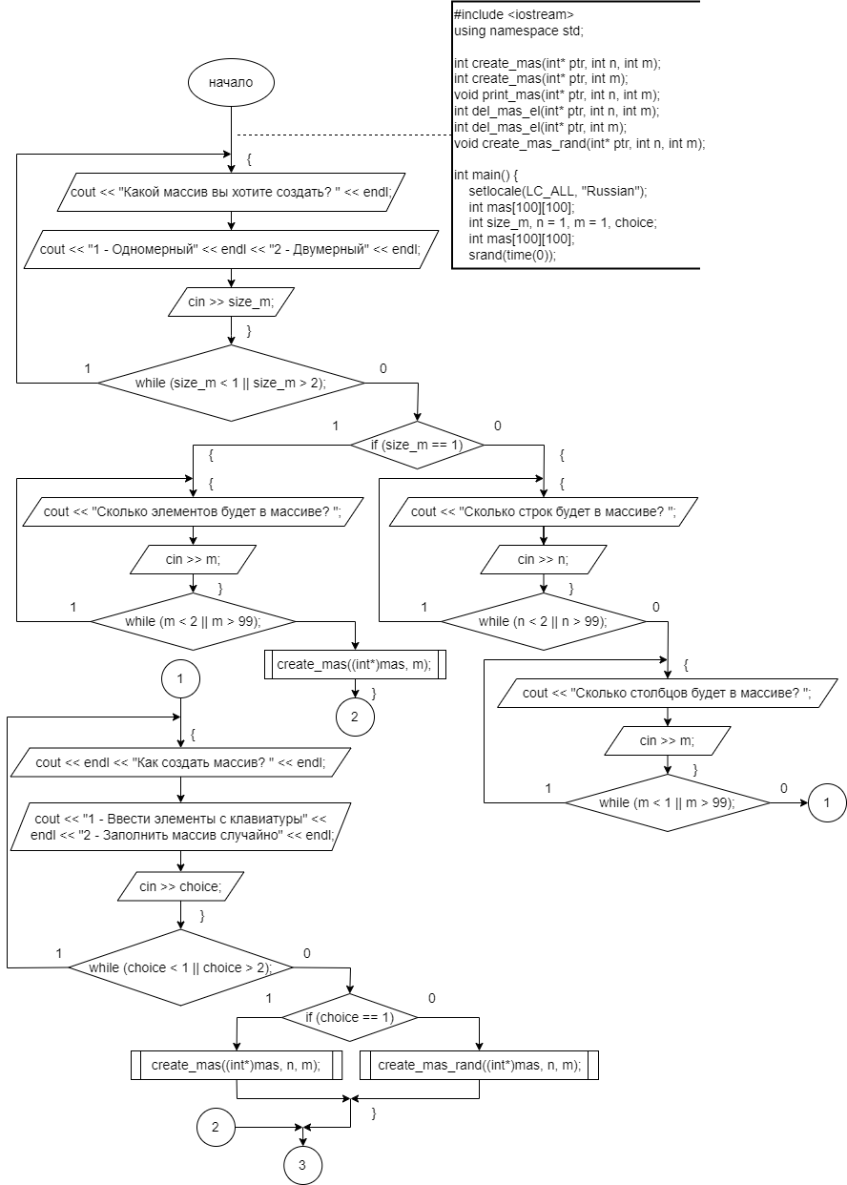

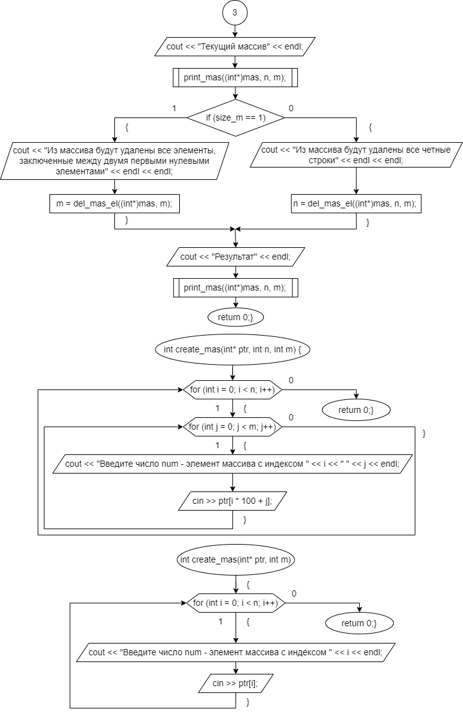

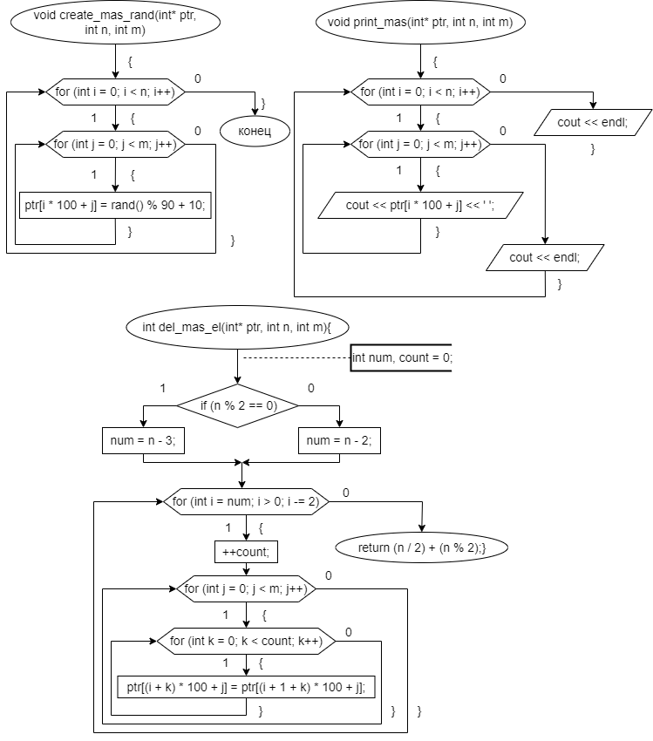

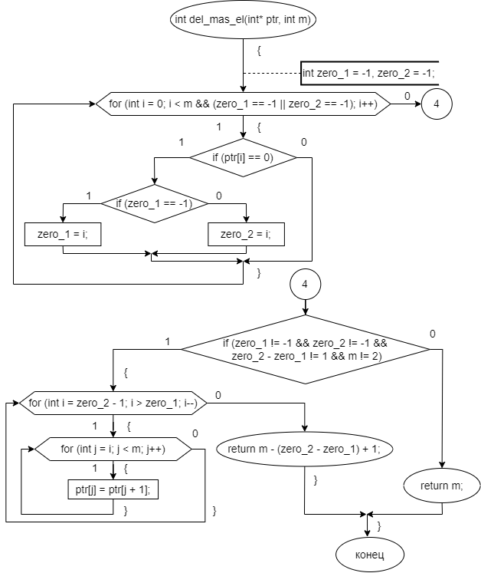

## **Код программы.**

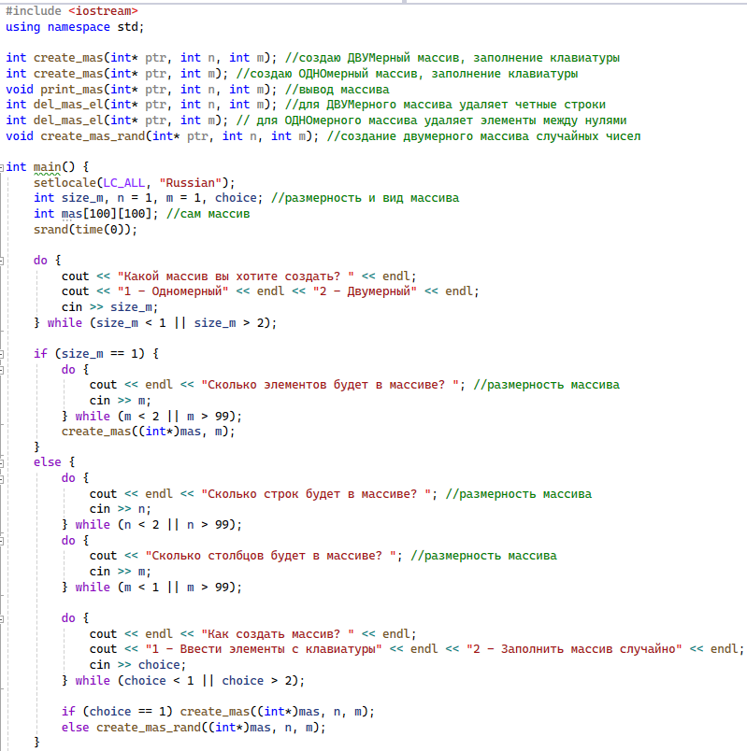

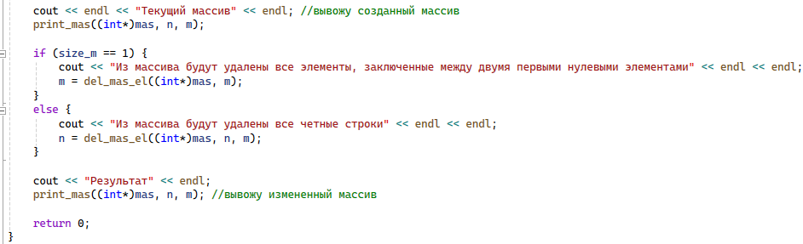

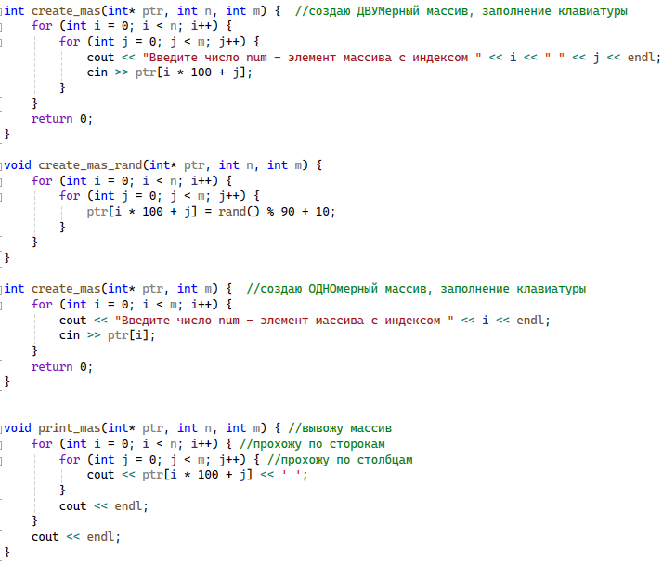

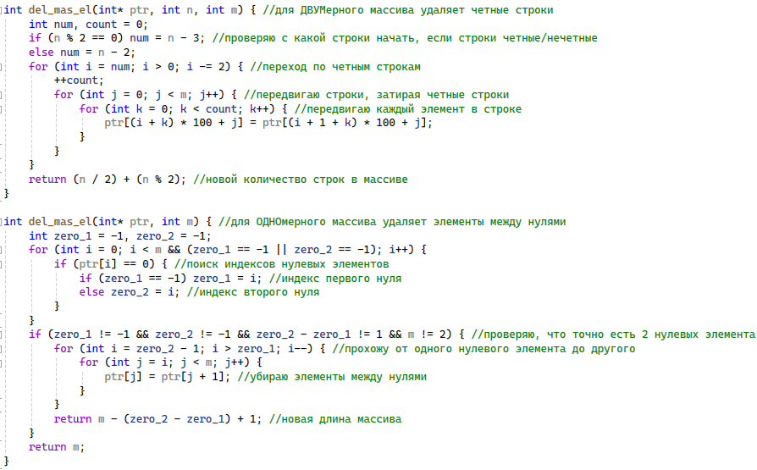

## **Результат работы программы.**

1. Пусть дан одномерный массив, в массиве 10 элементов: 7 45 0 65 82 0 13 25 786 1.

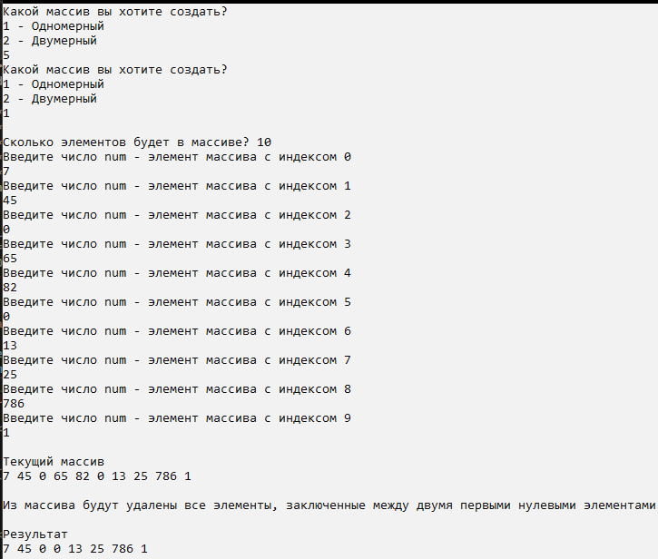

1. Пусть дан двумерный массив, в массиве 7 строк и 5 столбцов.

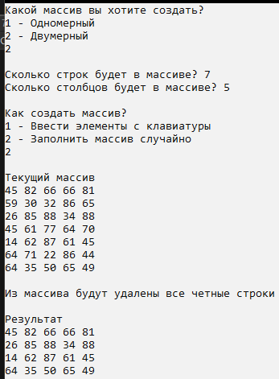

## **Вывод.**

В ходе работы я применила знания о работе с одномерными и двумерными массивами, а также о работе с перегруженными функциями. Я создала перегруженные функции для создания одномерного и двумерного массивов, и перегруженные функции для реализации поставленной задачи. Для заполнения двумерного массива был осуществлен датчик случайных чисел. По итогу работы мне удалось выполнить поставленную задачу.

# **Лабораторная работа №7.2**

Функции с переменным числом параметров

Вариант №25

**Цель**: Знакомство с организацией функций с переменным числом параметров.

**Постановка задачи**: решить указанную в варианте задачу, используя функции с переменным числом параметров.

Задача: написать функцию (или макроопределение), которая находит длину стороны по координатам его точек. Написать функцию square, которая вычисляет площадь треугольника, заданного координатами вершин. Написать функцию square1 c переменным числом параметров, которая определяет площадь треугольника, содержащего диагональ наибольшей длины выпуклого многоугольника, заданного координатами своих вершин.

## **Анализ задачи.**

1. В функцию с переменным числом параметров передаются такие числа: первое число – количество входных параметров, последующие числа – попарно расположенные координаты вершин выпуклого многоугольника. Например: n, x1, y1, x2, y2 …
2. Функция square находит площадь треугольника по координатам вершин. Координаты вершин передаются попарно: x1, y1, x2, y2, x3, y3.
3. Функция side находит длину стороны по координатам начала и конца. Координаты начала и конца передаются попарно: x1, y1, x2, y2.
4. Функция square1 находит площадь треугольника по наибольшей диагонали выпуклого многоугольника. square1 – функция с переменным числом параметров. Функция содержит вложенные арифметические циклы: внешний цикл проходит по координатам вершин многоугольника (т.е. координаты начала искомой диагонали); внутренний цикл проходит по оставшимся координатам вершин многоугольника (т.е. координаты конца искомой диагонали).
5. Арифметический цикл находит наибольшую площадь треугольника по найденной наибольшей диагонали и оставшимся вершинам.
6. Функция print_k с помощью арифметического цикла выводит необходимые координаты вершин по x и y.

## **Блок схема.**

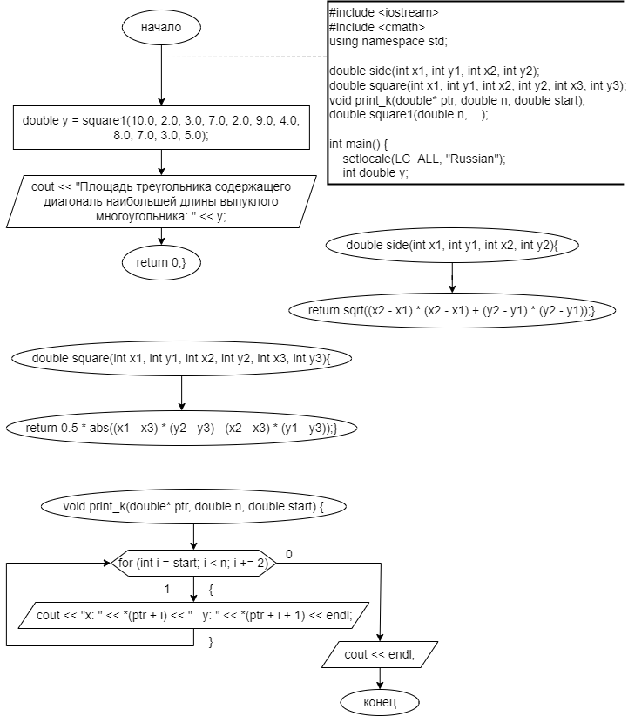

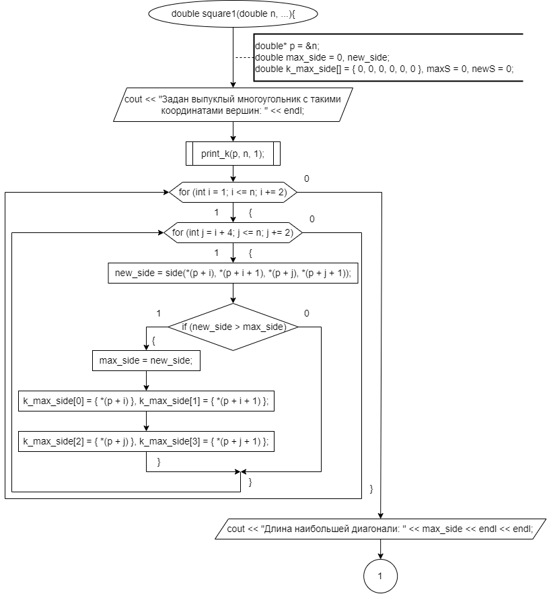

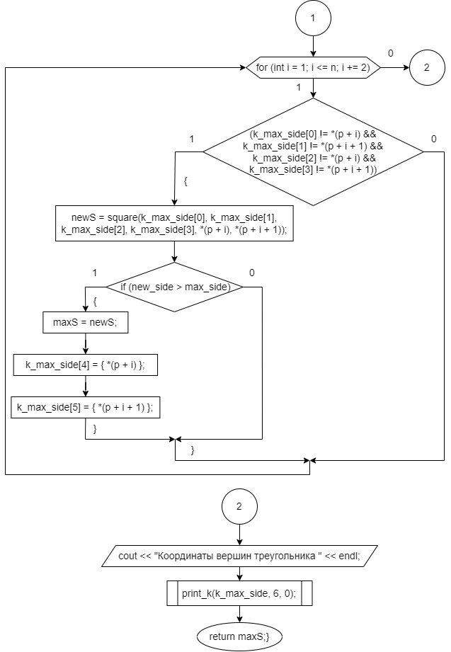

## **Код программы.**

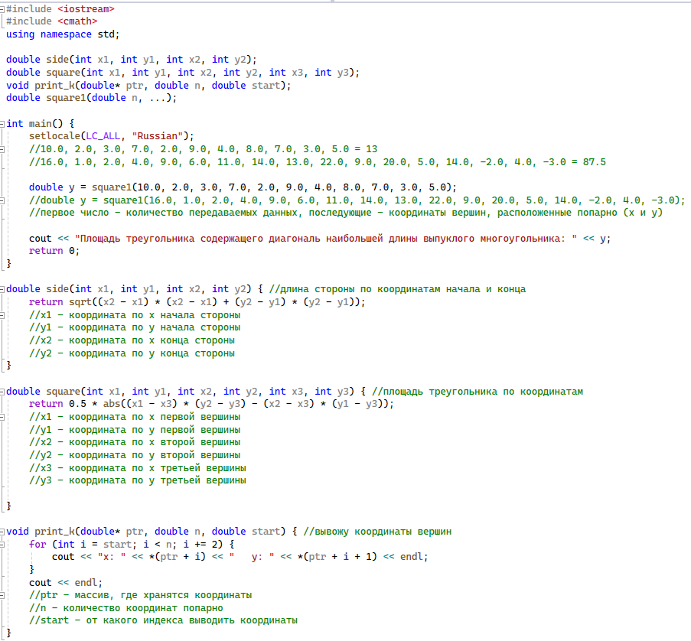

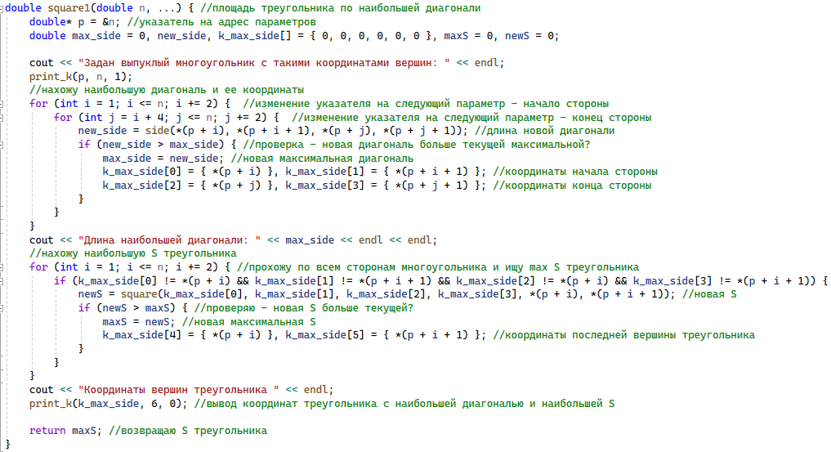

## **Результат работы программы.**

1. Исходные данные: 10.0, 2.0, 3.0, 7.0, 2.0, 9.0, 4.0, 8.0, 7.0, 3.0, 5.0

Где первое число – количество входных данных, а остальные – координаты вершин многоугольника, которые следуют друг за другом попарно (x1, y1, x2, y2 …)

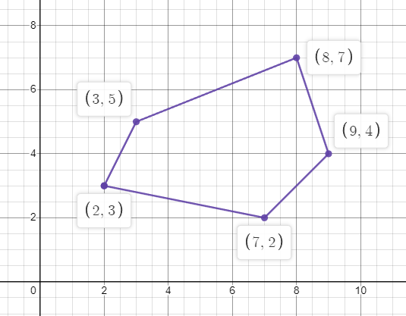

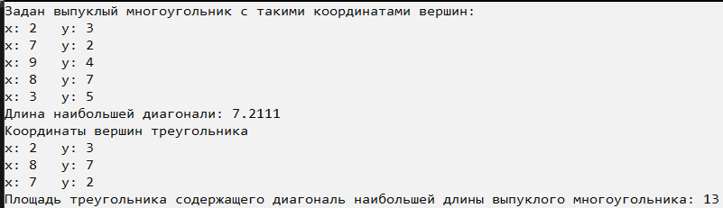

1. Исходные данные: 16.0, 1.0, 2.0, 4.0, 9.0, 6.0, 11.0, 14.0, 13.0, 22.0, 9.0, 20.0, 5.0, 14.0, -2.0, 4.0, -3.0

Где первое число – количество входных данных, а остальные – координаты вершин многоугольника, которые следуют друг за другом попарно (x1, y1, x2, y2 …)

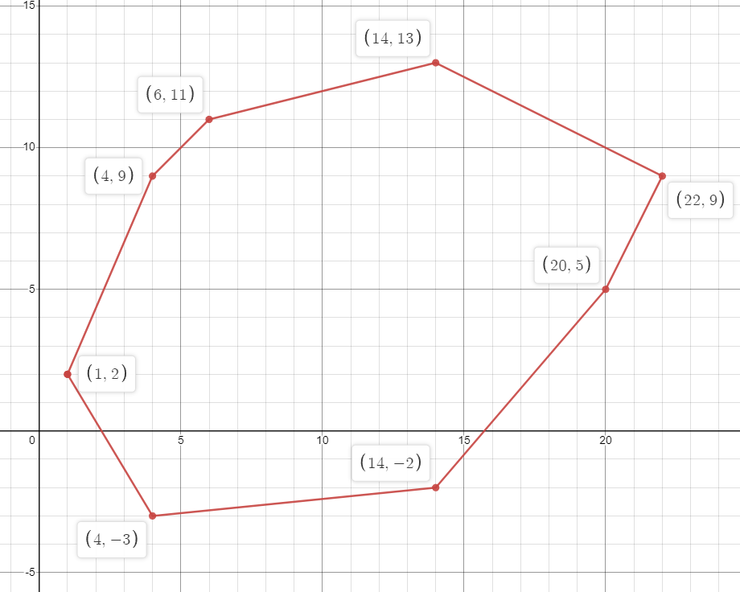

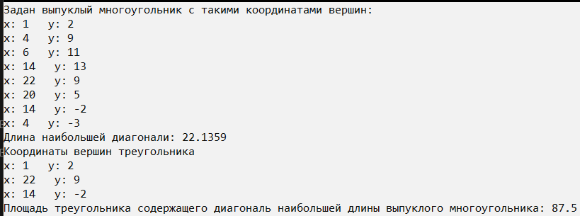

## **Вывод.**

В ходе работы я применила знания о работе с переменным числом параметров. У меня получилось реализовать: функцию нахождения длины стороны по координатам начала и конца; функцию вычисления площади треугольника по координатам трех вершин; функцию вычисления площади треугольника, содержащего наибольшую диагональ выпуклого треугольника. По итогу работы мне удалось решить указанную в варианте задачу, используя функции с переменным числом параметров.

# **GitHub**

Ссылка: <https://github.com/SonyAkb/laboratory-work-7.git>

